ФИО автора | Протасюк Екатерина Сергеевна
Должность | Учитель физической культуры
Педагогический стаж | 7 лет
Место работы | Муниципальное Автономное Общеобразовательное Учреждение «Город Дорог» г.Перми

Фото-кросс «Моя малая Родина»
Учащиеся: 10-11 классов
Цель: формирование у учащихся умения ориентироваться в городской среде, активного и здорового образа жизни подростков через изучение истории родного города.
Задачи:
- организация активного, здорового, интеллектуального отдыха;
- увеличение интереса к фотографии и истории города;
- развитие творческих способностей участников;
- популяризация и развитие нового вида соревнований.
Описание идеи: фото-кросс – соревнование с фотографиями, гонка с тематическими и временными рамками. Этот вид мероприятий что-то среднее между спортом и фотоконкурсом, сочетает в себе оценку скорости, креативности и зачастую ориентирования на местности.
Необходимое оборудование: фототехника (мобильный телефон, планшет или фотоаппарат) на каждую команду и лист с заданиями
Длительность: 40-60 минут

Фото-кросс «Моя малая Родина»
Наша малая Родина - не только город Пермь, но и Мотовилихинский район. Предлагаем вам сегодня прогуляться по знакомым местам.
Вам предстоит передвигаться по местности, которую вы видите на карте, и выполнять задания. На выполнение заданий вам дается 35 минут. По истечении времени команда должна сдать ответы на вопросы и фотоотчет председателю жюри. Спланируйте свой маршрут таким образом, чтобы уложиться во временные рамки и сдать ответы раньше других. Время выполнения учитывается. При отправке фотографий указывайте загаданный объект. Удачи!
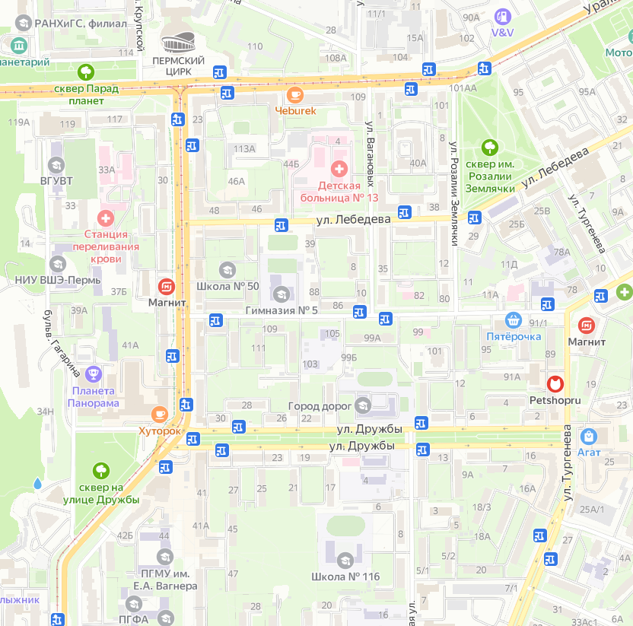

- Две улицы нашего района раньше имели другие названия – Семеновская и Алексеевская. Как они называются сейчас?
__________________________________________________________
- Сфотографируйтесь всей командой на фоне объекта культурного наследия, которое работает с 1884 года. Подсказка: туда приезжал коллектив Юрия Никулина.
- Отыщите место, где рассказывают о том, что находиться далеко за пределами нашего поля зрения. Это здание открыто в 1968 году. Подсказка: вокруг этого здания есть три скульптуры – Дерево, Луноход и Летучий Голландец. Сделайте фото на фоне этого здания.
- Снимите памятник, посвященный известному инженеру и изобретателю. В честь этого человека названо образовательное учреждение в нашем районе. Он жил и работал в Перми в 19 веке.
- Этот культурный объект посвящен событиям 1941-1945 годов. Сделайте групповое фото у этого объекта.
- Посетите место отдыха в нашем районе, которые было названо в честь женщины-революционерки, которая известна под тремя фамилиями Самойлова, Берлин и Залкинд. Она была советским партийным деятелем и активной участницей гражданской войны.
- Напишите название учебного заведения. Оно располагается на улице, которое было названо в честь молодежной организации - Коммунистический интернационал молодёжи. Когда-то эта улица носила названия Пухарёвская и Соколовская.
________________________________________________________
- Сфотографируйтесь на фоне школы, которой уже более 50 лет. Именно в ней проходили съемки советского фильма про Ивана Семенова. Архитектура постройки этой школы схожа с нашей.
- Сделайте фото всей командой рядом со зданием, которое названо в честь выдающегося хирурга, который внес огромный вклад в развитие медицины нашей страны. Всю жизнь жил и трудился в нашем городе.
- Этому образовательному учреждению более 100 лет со дня основания. Это заведение имеет военно-транспортную направленность. Подсказка: Волк из мультфильма «Ну, погоди» мог бы быть выпускником этого заведения, судя по форме одежды.
____________________________________________________________

Правильные ответы:
- Тургенева и Добролюбова
- Пермский цирк
- Планетарий
- Памятник Н.Г. Славянову
- Пушка
- Сквер Розалии Землячки
- Гимназия №5 на улице КИМ
- СОШ №116
- Больница имения Вагнера
- Филиал ВГУВТ

